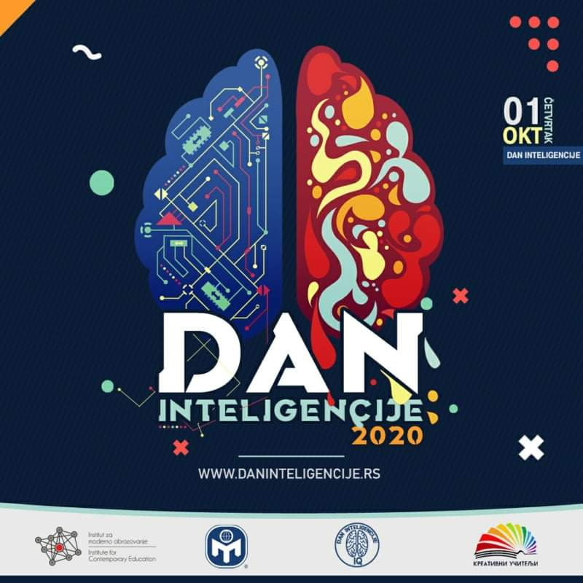
U okviru obeležavanja Dana inteligencije, koji organizuje MENSA Srbije, u našoj školi je 16. oktobra organizovan događaj pod nazivom Azbuka emocija. U okviru ovog događaja realizovane su radionice sa učenicima petog i osmog razreda.
- Tema radionica je bila emocionalna inteligencija. Cilj je razvijanje emocionalne inteligencije kroz bogaćenje rečnika emocija. U uvodnom delu razgovaralo se o inteligencij i emocionalnoj inteligencij a , učenici su svoja poimanja ispisivali na papirićima. Sledilo je izlaganje voditelja o tome šta je emocionalna inteligencija i zašto je važna i kako je možermo razvijati. Sledi igra u parovima Ogledalo osećanja. Zatim Individualni rad, svaki učenik dobija papir sa azbukom i instrukciju da napiše što više može emociju za svako slovo. Sledi diskusija o emocijama, razlikama između njih, da li su za svako slovo pronašli emociju, koje su emocije slične a koje razlićite, da li prepoznajete emocije kod sebe, kod drugih....?
- Pogledajte prezentaciju. AZBUKA EMOCIJA
1. oktobar je obeležen radionicom u 5-5 odeljenju gde se razgovaralo o inteligenciji i kako je možemo razvijati. Izabrane su Zagonetne priče Uroša Petrovića. Čitane su priče a učenici su u veoma živoj i podsticajnoj atmosferi pronalazili rešenja.Radionicu su realizovale odeljenski starešina Jasna Baralić i psiholog Marija Vulović.

